Федеральное государственное бюджетное образовательное учреждение высшего профессионального образования
«Московский Государственный Технический Университет имени Н.Э. Баумана»
Национальный исследовательский университет техники и технологий (МГТУ им. Н.Э.Баумана)

Факультет «Радиоэлектроника и лазерная техника» (РЛ) Кафедра «Радиоэлектронные системы и устройства» (РЛ-1)

ОТЧЕТ
По лабораторной работе №3 по курсу «Электроника»
на тему:
«Схемотехническое моделирование Программа MULTISIM»

Вариант № 6

Выполнил: студент группы РК6-44Б,
Забродин И.Н.
Преподаватель: ассистент кафедры РК9, Шеин А.П.

Москва, 2024

ЭКСПЕРИМЕНТ 1.

Задание и отчет:
Сопротивление резистора согласно варианту - 60Ω

1. Открыть программу Multisim, собрать схему согласно рисунку. Значение сопротивления установить = (номер_варианта)*10.

2. Запустить симуляцию работы схемы. Используя подключенный к диоду мультиметр измерить напряжение на диоде.
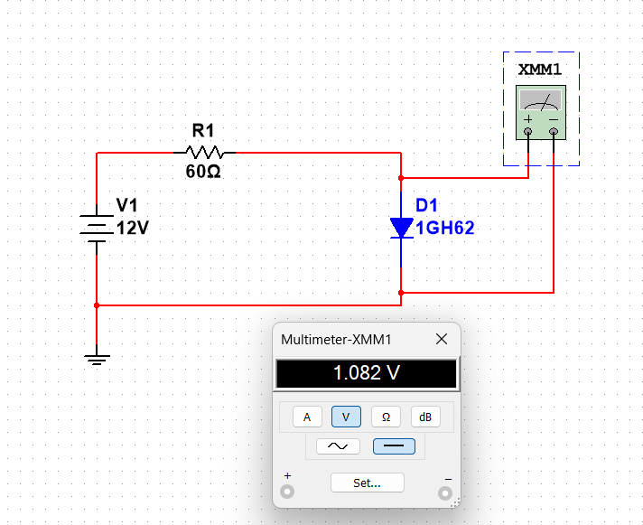
Напряжение на диоде - 1.082 V

3. Собрать схему согласно рисунку. Значение сопротивления установить = (номер_варианта)*10.
4. Запустить симуляцию работы схемы. Используя подключенный к диоду мультиметр измерить ток, протекающий через диод.
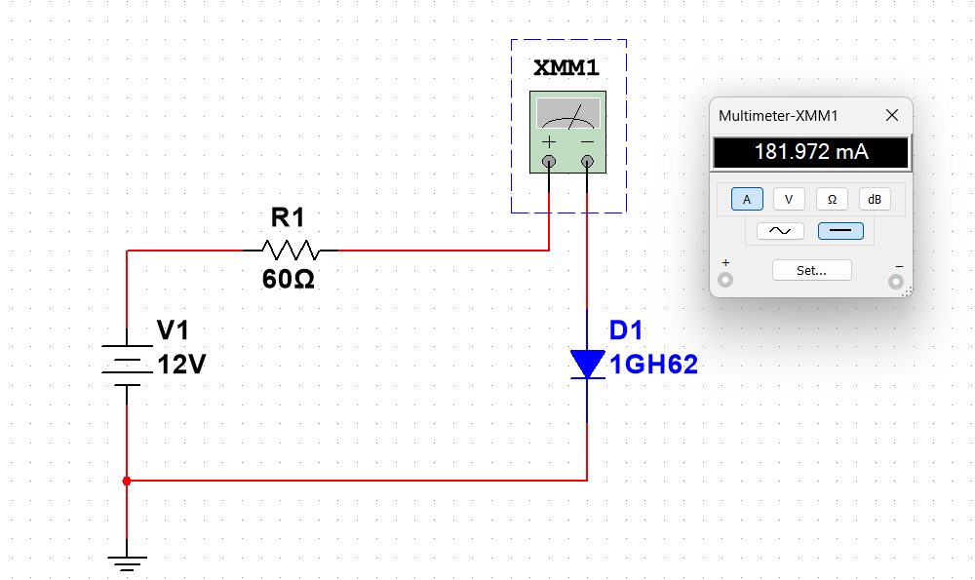
Сила тока через диод – 181.972 mA

5. Собрать схему согласно рисунку. Значение сопротивления установить = (номер_варианта)*10.

6. Запустить симуляцию работы схемы. Используя подключенные к диоду встроенный вольтметр и амперметр измерить напряжение и ток, протекающий через диод.
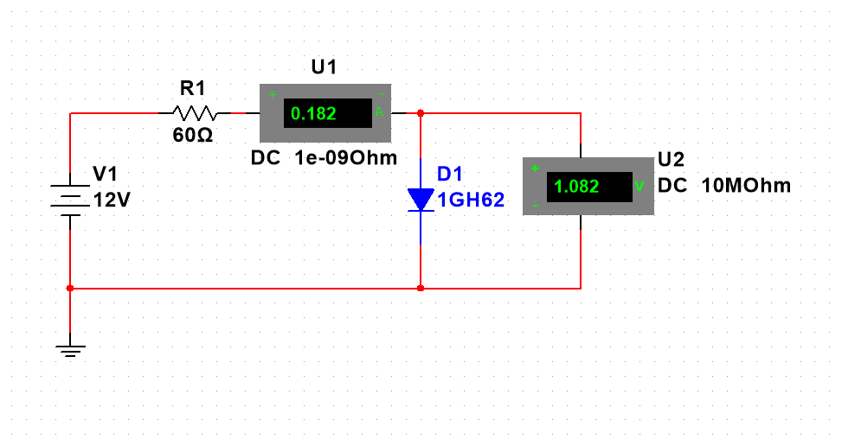
Напряжение на диоде - 1.082 V
Сила тока через диод – 182 mA

7. Используя результаты измерений любого из предыдущих пунктов вычислить мощность, выделяемую на диоде.
P = 0.182 A * 1.082 V = 0.196924 W

ЭКСПЕРИМЕНТ 2.

Задание и отчет:
1. Открыть программу Multisim, собрать схему согласно рисунку.

2. Установить значения выходного сигнала генератора: гармонический сигнал, частота = 6 кГц, амплитуда = 6 В.

3. Измерить сигнал с генератора осциллографом.
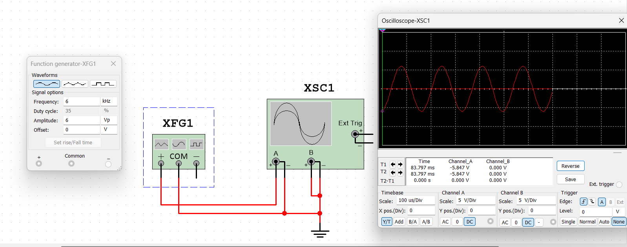
4. Установить значения выходного сигнала генератора: пилообразный сигнал, частота = 9 кГц, амплитуда = 3 В.

5. Измерить сигнал с генератора осциллографом.
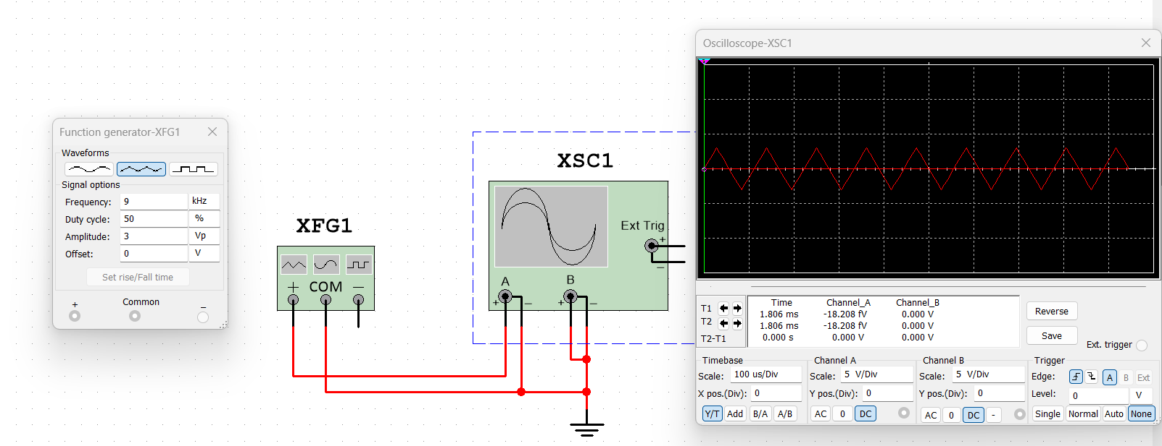
6. Установить значения выходного сигнала генератора: прямоугольные импульсы, частота = 12 кГц, амплитуда = 12 В, скважность = 30 %.

7. Измерить сигнал с генератора осциллографом
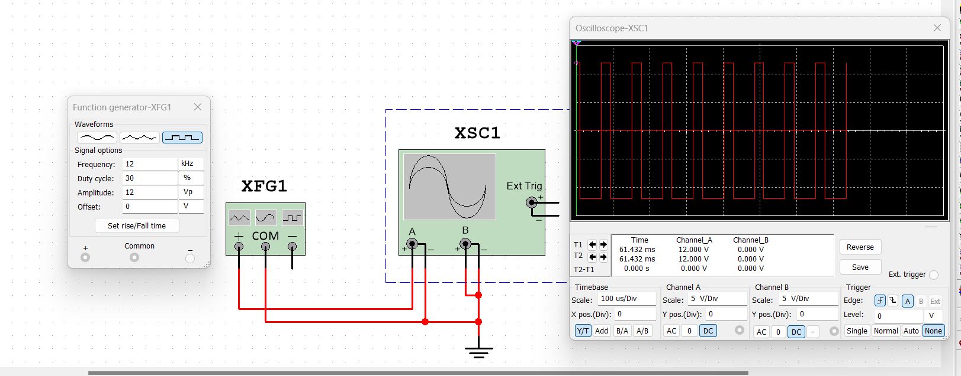

ЭКСПЕРИМЕНТ 3.

Задание и отчет:
1. Открыть программу Multisim, собрать схему согласно рисунку. Значение сопротивления R2 установить — (номер_варианта)*100 кОм.
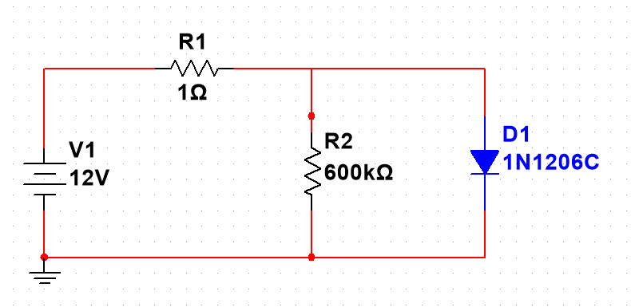

2. Используя классический метод построения, получить ВАХ диода в схеме.

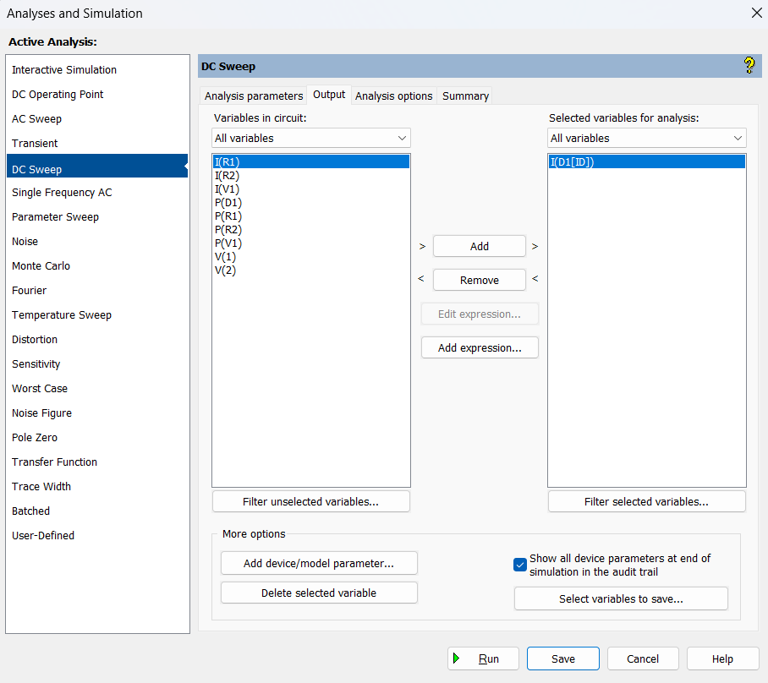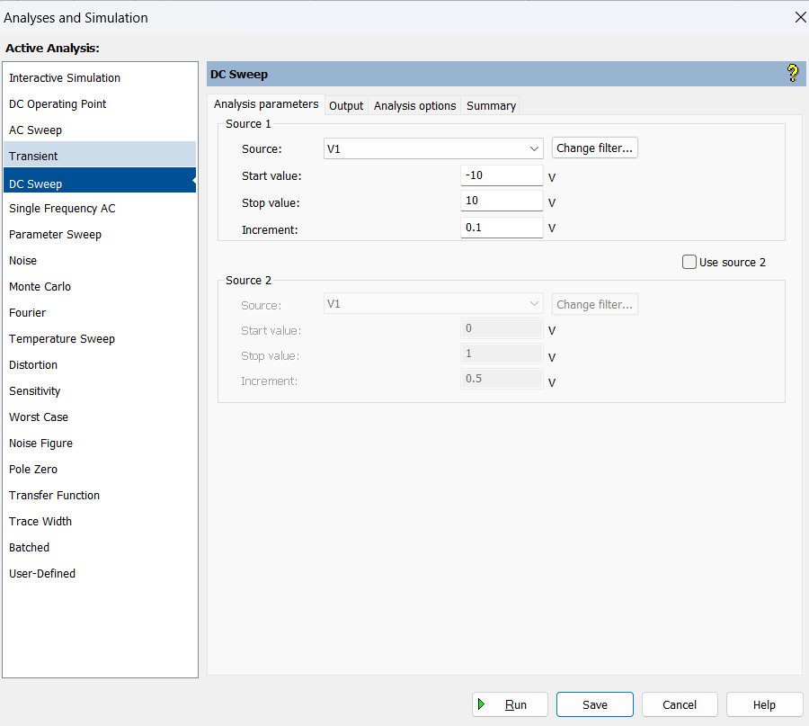

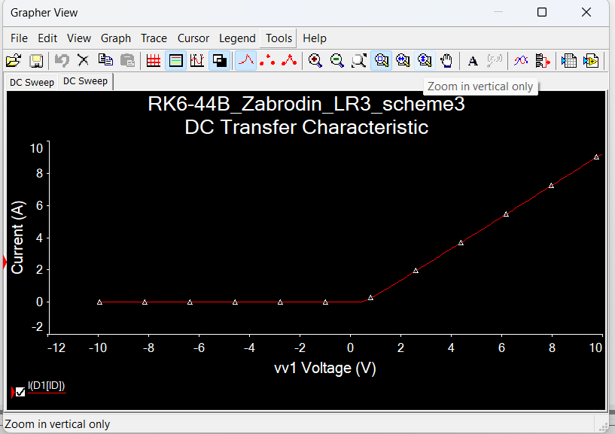

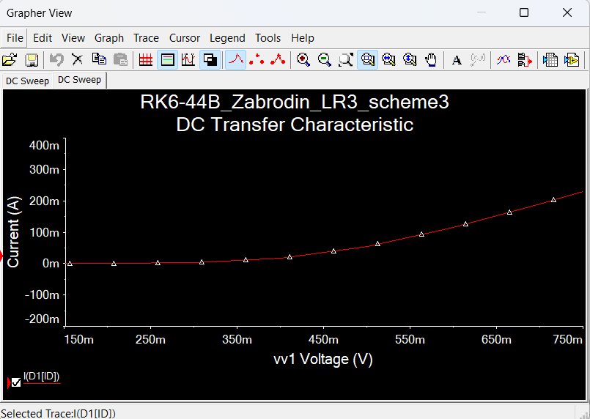

ЭКСПЕРИМЕНТ 4.

Задание и отчет:
1. Открыть программу Multisim, собрать схему согласно рисунку.
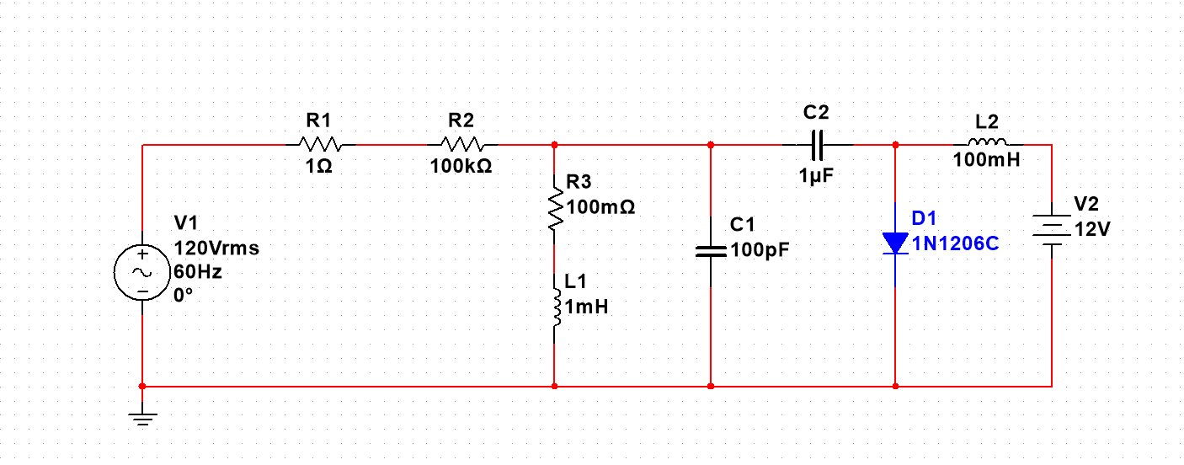
2. Используя многовариантный анализ, построить семейство АЧХ для разных напряжений управления (V2).

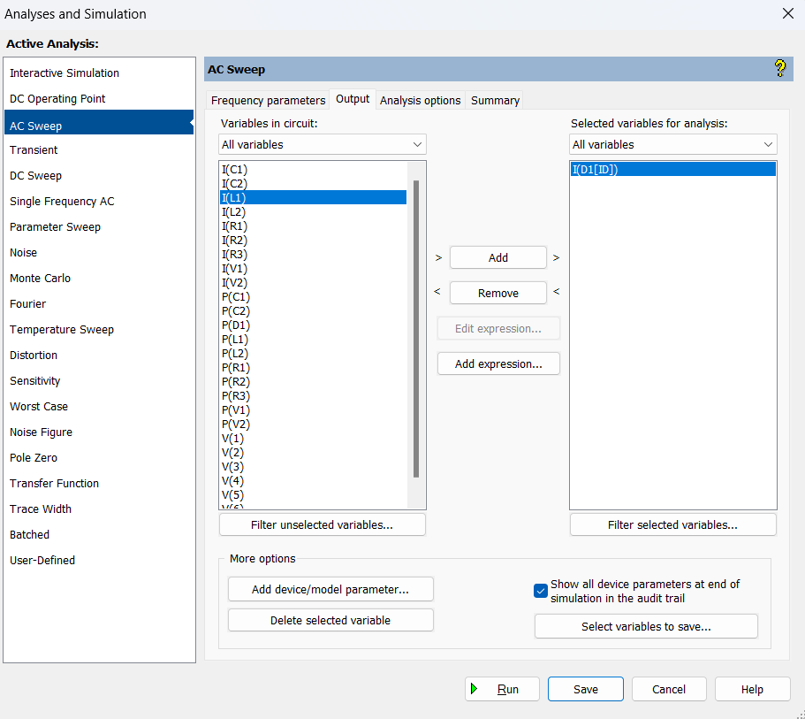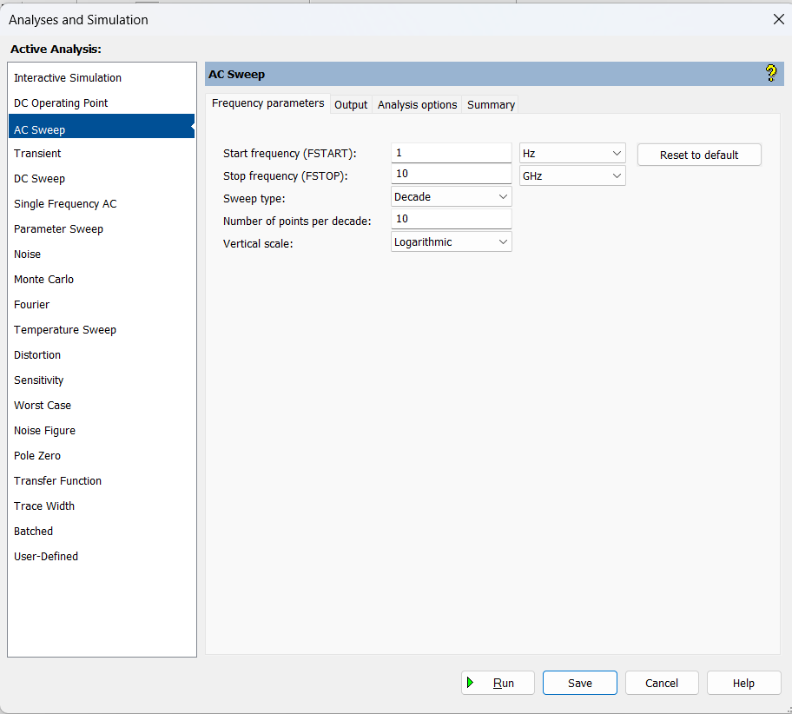
Видим на графике изменение амплитуды при изменении частоты, а также сдвиг также сдвиг фаз между напряжением на генераторе и на диоде
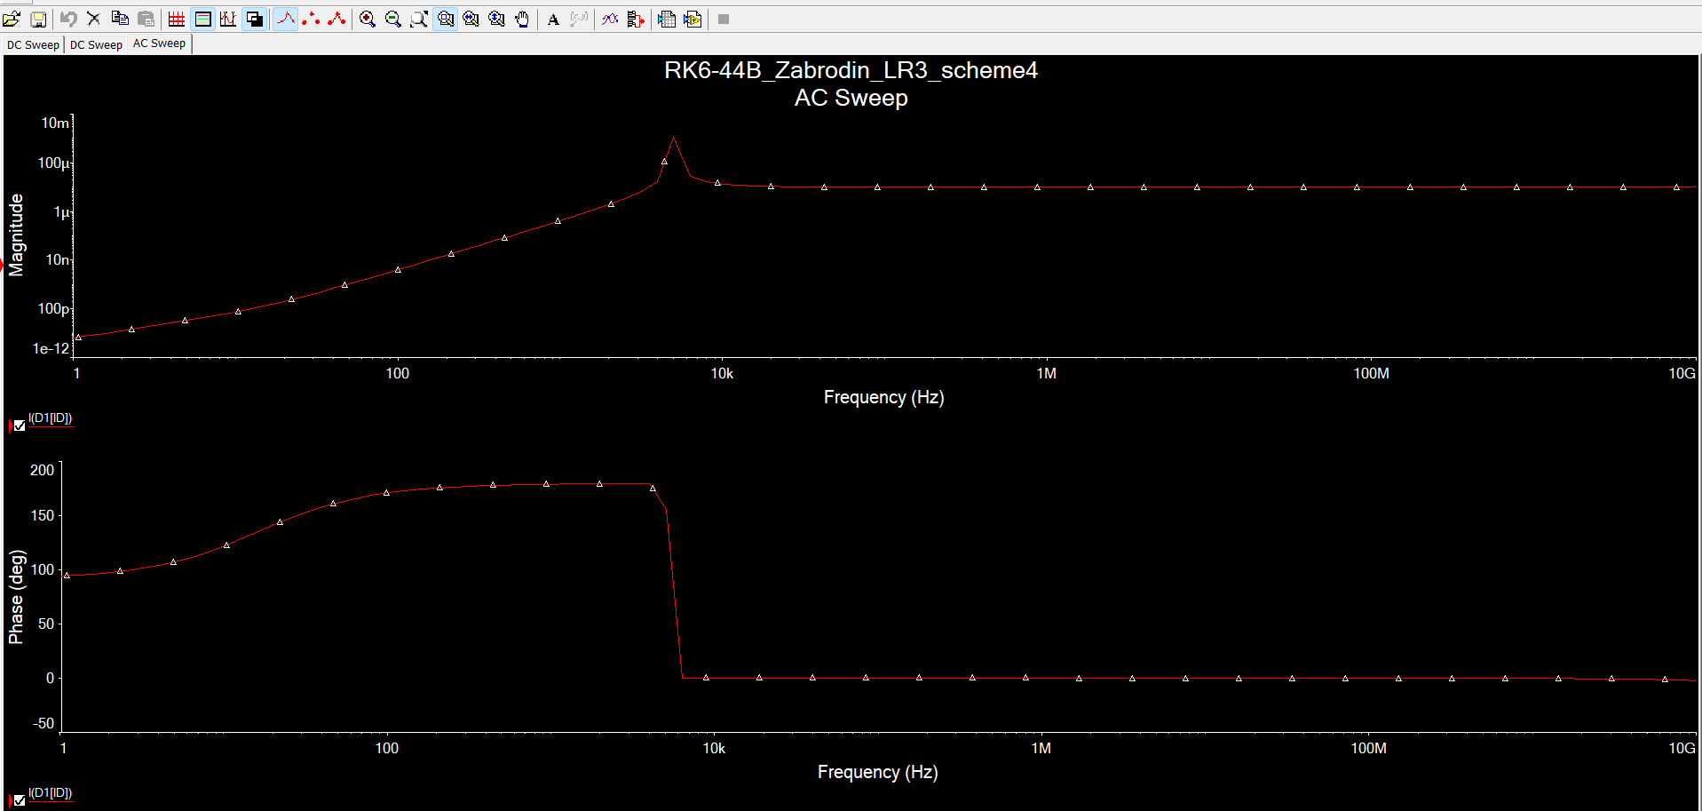

ЭКСПЕРИМЕНТ 5.

Задание и отчет:
1. Открыть программу Multisim, собрать схему согласно рисунку.
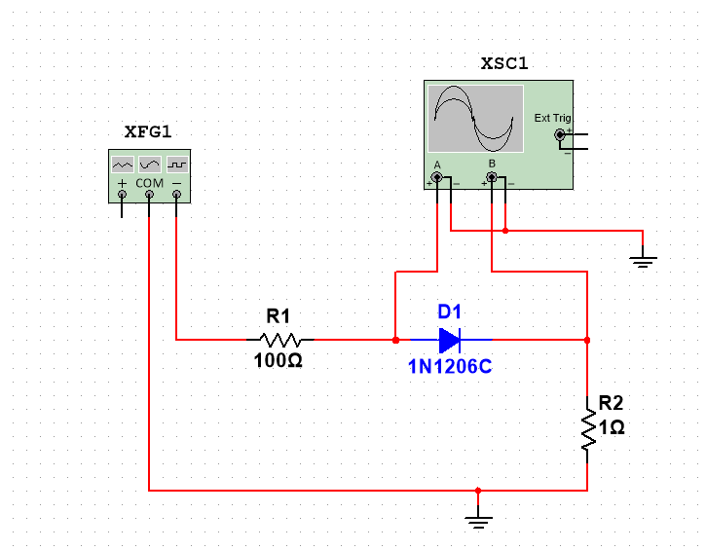
2. Используя осциллограф построить ВАХ диода.

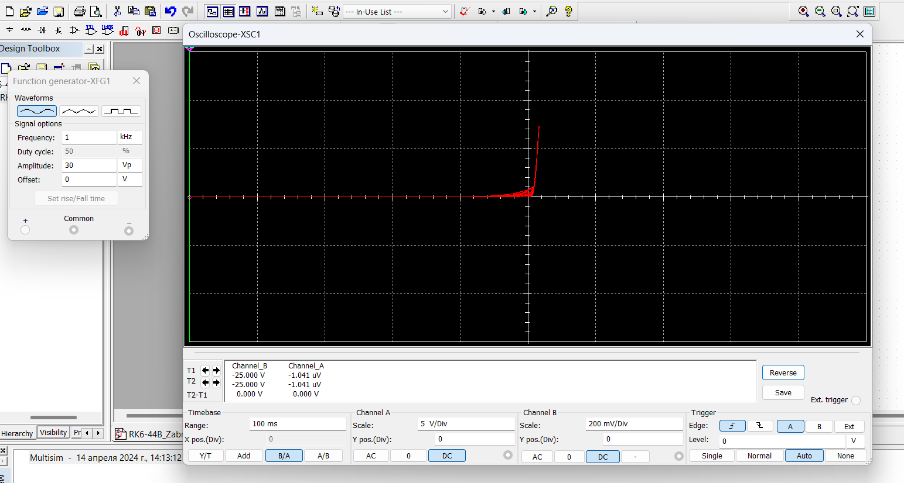

ЭКСПЕРИМЕНТ 6.

Задание и отчет:
1. Открыть программу Multisim, собрать схему согласно рисунку.
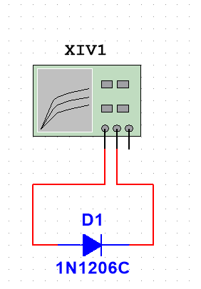
2. Используя IV прибор построить ВАХ диода.
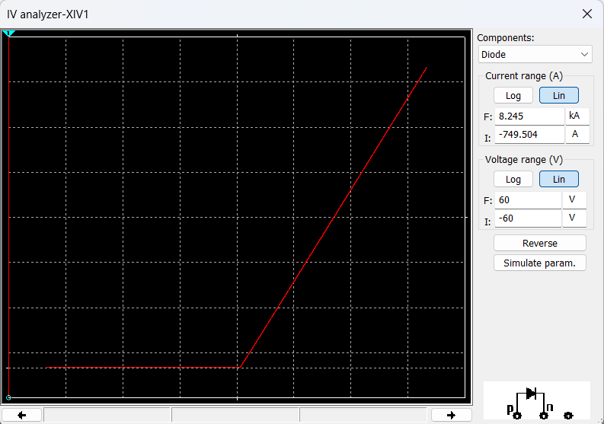

ЭКСПЕРИМЕНТ 7.

Задание и отчет:
1. Открыть программу Multisim, собрать схему согласно рисунку.
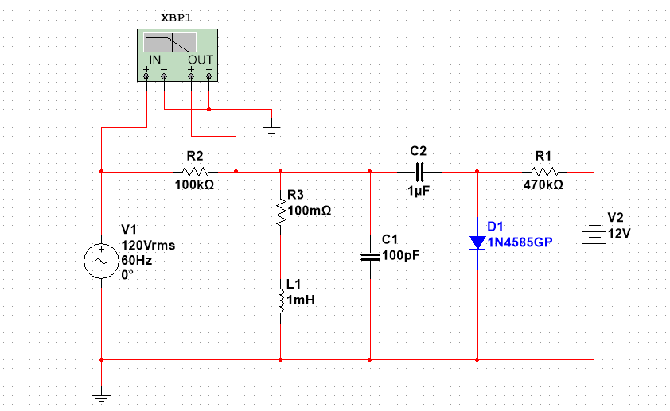
2. Используя боде-плоттер получить АЧХ колебательного контура схемы.
